Pınus Ayacahuıte (Meksikalı Weymouths Çamı)

Özellikleri

Pinus Wallichiana'ya benzeyen çekici beyaz Meksikalı bir çamdır. Onun gibi beş iğnelidir, uzun sarkan ve hafif mavimsi iğneler de gene ona aittir. Genç örneklerinden daha uzun kozalaklara rastlanır. İngiltere'nin yumuşak iklimli bölgelerinde mükemmel yetişmesiyle birlikte Fransa'da da görülmüştür ki bu bitki sadece okyanus ikliminde iyi yetişir. Taze toprağı sever.

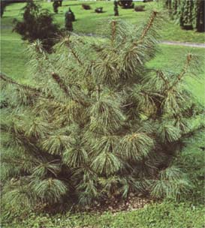

Yapraklı Ağaclar | YAPRAK  RENGİ | ÇİÇEK  RENGİ | MEYVE  (TOHUM)  RENGİ | SONBAHARDA  YAPRAK  RENGİ | çiçek açma dönemi | boy(max mt.) | çit için | bodur için | grup için | Davranış |  |  | Gelişme |  |  | Toprak |  | Işık İhtiyacı |  |  | İklim |  | Bölge |  |  |  | not
 |  |  |  |  |  |  |  |  |  | yayılıcı | dağınık | piramit form | yavaş | orta | hızlı | taze / havalanmış | kuru | güneş | gölge | yarı gölge | soğuk | ılıman | kıyı şeridi | alçak rakım | yüksek rakım | ova | not
Pınus Ayacahuıte | Mavi | - | - | - | - | 20 | - | - | - | - | - | - | - | - | - | - | - | - | - | - | - | - | - | - | - | - | -

